«Қостанай қаласы әкімдігінің Қостанай қаласы әкімдігінің білім бөлімінің №3 бөбекжай-бақшасы» мемлекеттік коммуналдық қазыналық кәсіпорны.
Государственное коммунальное казенное предприятие «Ясли-сад № 3 акимата города Костаная отдела образования акимата города Костаная»

Театырландырылған ойындар (үштілдік)
Театрализованные игры (полиязычие)
Theatre Games (multilingualism)

Составители: Л.Л. Кирдяйкина
Л.Д. Малышева
З.Ж. Шаукенова


Костанай 2016

УДК 373.2
ББК 74.100.58
Т 31

Рецензент: БекеноваА.С. учитель казахского языка и литературы ГУ «Основная общеобразовательная школа №14 отдела образования акимата города Костаная» специалист высшего уровня квалификации первой категории

Театырландырылған ойындар (үштілдік) = Театрализованные игры (полиязычие) = Theatre Games (multilingualism) сост.: Л.Л. Кирдяйкина,
Л.Д. Малышева, З.Ж. Шаукенова Қостанай, 2016. 34с.

ISBN 978-601-316-502-8
Расширение и качественные изменения характера международных связей нашего государства, интернационализация всех сфер общественной жизни делают языки реально востребованными в практической и интеллектуальной деятельности человека.
Сборник «Театрализованные игры» (полиязычие) направлен на формирование полиязычной личности дошкольника и младшего школьника, способной общаться с окружающим миром, обладающей коммуникативными, творческими, мыслительными и интеллектуальными способностями.
Данный сборник составлен с учетом разнообразия театрализованных игр, которые представлены в форме диалогов, инсценировок, постановок сказок на казахском, русском и английском языках.
Сборник «Театрализованные игры» (полиязычие) адресован преподавателям казахского и английского языков, педагогам дополнительного образования. Может использоваться в работе с детьми дошкольного и младшего школьного возраста.

УДК 373.2
ББК 74.100.58

ISBN 978-601-316-502-8 Основная общеобразовательная школа №14 2016

Кирдяйкина Л.Л., Малышева Л.Д., Шаукенова З.Ж.
2016

Түсініктеме хаты. Пояснительная записка.
«Трехъязычие должно поощряться на государственном уровне.
К 2025 году казахский язык станет языком повсеместного
общения. Владение русским языком расширит круг общения
как внутри страны, так и за ее пределами. Знание английского
языка откроет для каждого гражданина нашей страны новые
безграничные возможности в жизни».
Н. Назарбаев.

Язык востребован временем, школой и общественностью. Сборник «Театрализованные игры» способствует результативному обучению языкам детей дошкольного и младшего школьного возраста.
Цель: совершенствование грамматического строя речи ребенка, его звуковой культуры, монологической и диалогической формы речи, эффективного общения и речевой выразительности.
Задачи:
1.Развивать все компоненты речи учащихся;
2.Развивать творческие способности;
3.Развивать интерес к изучению языков посредством театральной деятельности.

Владея языками, люди способны понимать друг друга, сотрудничать и взаимодействовать. Владение казахским, русским и английским языками становится в современном обществе неотъемлемым компонентом личной и профессиональной деятельности человека.
Актуальность сборника «Театрализованные игры» определяется тем, что сегодня одним из приоритетных направлений в современной системе казахстанского образования является создание инновационной полиязычной личности. Обучение полиязычию в дошкольном и младшем школьном возрасте наиболее эффективно происходит через игру. В данном случае через театрализованную игру. Востребованность сборника - это коммуникативная направленность, которая является первостепенной задачей обучения языкам. Обучение устной речи наряду с другими видами речевой деятельности имеет огромное значение. Используя данное пособие, педагог имеет возможность создавать разговорную среду общения, как на занятиях, так и во внеклассной работе, учить детей общаться на трёх языках. Театрализованные постановки на казахском, русском, английском языках способствуют привитию интереса к изучению языков.
Театрализованные игры и постановки на трёх языках расширяют коммуникативные возможности для ребёнка, так как он может оперировать на разговорном уровне фразами из сказок, представлять образ героя на разных языках. Создаётся разговорная среда делового общения, повышается речевая активность детей.
Тематика и содержание театрализованной игры имеет нравственную направленность, которая заключается в каждой сказке. Это дружба, отзывчивость, доброта, честность, смелость. Персонажи становятся образцами для подражания. Работа над ролью позволяет формировать у воспитанников опыт нравственного поведения, умение поступать в соответствии с нравственными нормами.
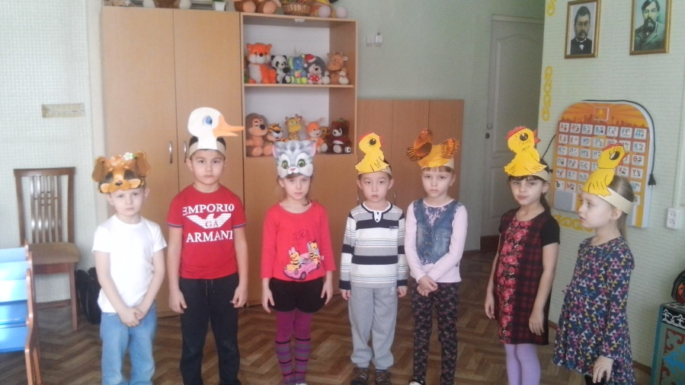

Кішкентай тауық және оның балапандары

Маленькая курочка и ее цыплята

The Little Red Hen and her Chickens

Қатысушы кейіпкерлер: Действующие лица: Characters:

Тауық. Курочка. Hen.

Мысық. Кошка. Cat.

Ит. Собака. Dog.

Үйрек. Утка. Duck.

Балапандар. Цыплята. Chickens.

Тауық: Мен тауықпын. Менің атым Джен немесе тауық Джен ба? Менде бар үш кішкентай балапан: бір бала және екі қыз. Олар сары. Олар сондай өте әдемі.
Курочка: Я курочка. Меня зовут Джен или курочка Джен. У меня есть трое маленьких цыплят: один сын и две дочки. Они желтые. Они очень, очень милые.
Hen: I am the hen. My name is Jen, or Jen the Hen. I have got three little chickens: one son and two daughters. They are yellow. They are very, very nice.

Мысық: Мен мысықпын . Менің атым Пэм немесе мысық Пэм ба? Мен үлкен және сұрмын.
Кошка: Я кошка. Меня зовут Пэм или киска Пэм. Я большая и серая.

Cat: I am a cat. My name is Pam, or Pam the Cat. I am big and grey.

Ит: Мен итпін. Менің атым Таг немесе ит Таг ба? Мен қара- ақпын.

Собака: Я собака. Меня зовут Таг или пес Таг. Я черно-белый.

Dog: I am a dog. My name is Tug, or tug the Dog. I am black and white.

Үйрек: Мен үйрекпін. Менің атым Чак немесе үйрек Чак ба? Мен қоңыр және көңілдім.

Утка: Я утка. Меня зовут Чак или уточка Чак. Я коричневая и веселая.

Duck: I am a duck. My name is Chuck, or Chuck the Duck.

Тауық: Олар менің достарым. Менде 5 дән бар. Мен дәнді ортырғызғым келедi (мысыққа қарайды).
Курочка: Они мои друзья. У меня есть 5 зернышек. Я хочу посадить зернышки (обращается к кошке).
Hen: They are my friends. I have got five seeds. I want to plant the seeds (applies to the Cat)
Мысық: Мен саған көмектескім келмейді. Мен ойнағым келеді (тауық итке қарайды).
Кошка: Я не хочу тебе помогать. Я хочу играть (курица обращается к собаке).
Cat: I don’t want to help you. I want to play (Hen applies to the Dog).

Тауық: Мархабат, маған дән отырғызуға көмектес.

Курочка: Помоги мне посадить зерна, пожалуйста.

Hen: Help me, please, to plant the seeds.

Ит: Мен саған көмектескім келмейді. Мен ойнағым келеді.
Собака: Я не хочу помогать тебе. Я хочу играть (тауық үйрекке қарайды)
(курица обращается к утке).

Dog: I don’t want to help you. I want to play (Hen applies to the Duck).

Тауық: Мархабат, Чак үйрек маған дән отырғызуға көмектес.

Курочка: Уточка Чак, помоги мне, пожалуйста, посадить зерна.

Hen: Chuck the Duck, help me, please, to plant the seeds.

Үйрек: Мен саған көмектескім келмейді. Мен жүзуім келеді (тауық балапандарына қарайды).
Уточка: Я не хочу помогать тебе. Я хочу плавать (курочка обращается к цыплятам).
Duck: I don’t want to help you. I want to swim (Hen applies to her chickens).

Тауық: Мүмкін сендер маған дән отырғызуға көмектесесіңдер?

Курочка: А вы можете помочь мне посадить зерна?

Hen: Can you help me to plant the seeds?

Балапандар: Иә біз көмектесеміз.
Цыплята: Да мы можем.
Chickens: Yes, we can.

Тауық: Енді менде көп дәндер бар. Мен нан пісіремін ((тауық жолдастарына қарайды). Курочка: Теперь у меня много зерен. Я хочу испечь хлеб (курочка обращается к друзьям).
Hen: Now I have got many seeds. I want to make bread (Hen applies to her friends).

Тауық: Маған нан пісіруге көмектесіңдер?
Курочка: Помогите мне испечь хлеб.
Hen: Help me to make bread, please.
Мысық: Мен саған көмектескім келмейді. Мен секіргім келеді.
Кошка: Я не хочу тебе помогать. Я хочу прыгать.
Cat: I don’t want to help you. I want to jump.
Ит: Мен саған көмектескім келмейді. Мен билегім келеді.
Собака: Я не хочу помогать тебе, я хочу танцевать.
Dog: I don’t want to help you. I want to dance.

Үйрек: Мен саған көмектескім келмейді. Мен ән айтқым келеді.
Уточка: Я не хочу тебе помогать, я хочу петь (курочка обращается к цыплятам).
Duck: I don’t want to help you. I want to sing (Hen applies to her chickens).

Балапандар: Иә біз көмектесеміз.
Цыплята: Да мы можем.
Chickens: Of course, we can.

Тауық: Енді бізде нан бар. Сендер (жолдастарына қарайды ) тамақ ішкілерің келеме?
Курочка: Теперь у меня есть хлеб. Вы (обращается к друзьям) хотите поесть?
Hen: Now I have got bread. Do you want to eat the bread? (Hen applies to her friends).
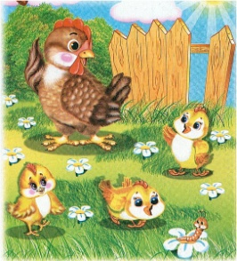
Мысық: Иә. Мен ашпын.
Кошка: Да, хочу. Я голодная.
Cat: Yes, I do. I am hungry.

Ит: Мен тамақ ішкім келеді.
Собака: Конечно, хочу. Я очень, очень голодна.
Dog: Of course, I do. I am very, very hungry.

Үйрек: Мен де тамақ ішкім келеді .
Уточка: Да хочу, я тоже голодна.
Duck: Yes, I do. I am hungry, too.

Тауық: Бірақ мен сендерге нан бергім келмейді. Мен өз кішкентай балапандарыма беремін. Олар маған ылғи көмектеседі .
Курочка: А сейчас я не хочу давать вам мой хлеб. Я хочу дать хлеб моим маленьким цыплятам. Они всегда помогали мне.
Hen: But now I don’t want to give you the bread. I want to give the bread to my little chickens. They always help me.

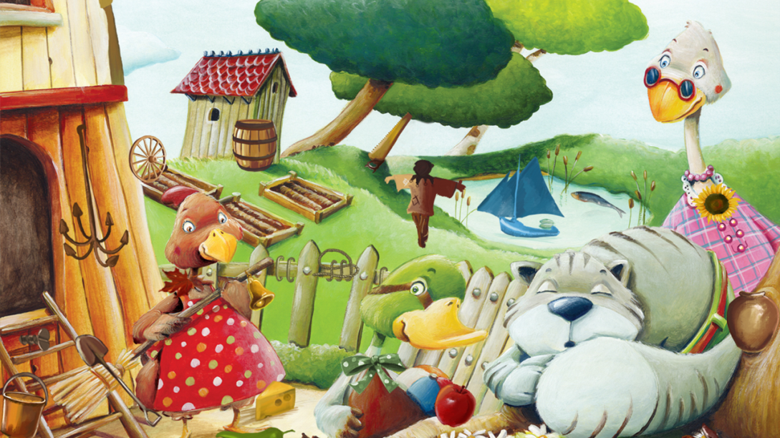

Биялай. Перчатки. Mittens.
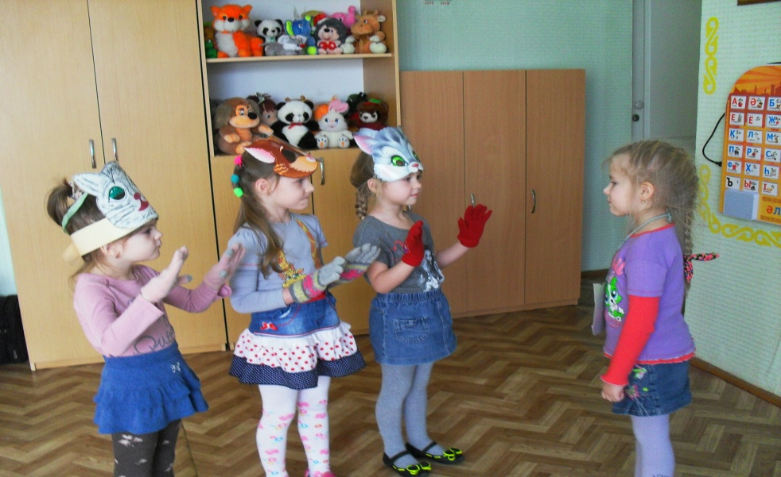

Қатысушы кейіпкерлер: Действующие лица: Characters:

Төл сөз. Автор. Author.
Анасы – мысық. Мама кошка. Mother Cat.
1-ші мысық. 1 котёнок. 1st kitten.
2 -ші мысық. 2 котёнок. 2nd kitten.
3-ші мысық. 3котёнок. 3rd kitten.

Төл сөз: Үш кішкентай мысықтар өздерінің биялайларын жоғалтып жылауларын бастайды.
Автор: Три маленьких котёнка потеряли свои перчатки и начали плакать.
Author: Three little kittens lost their mittens, аnd they began to cry.

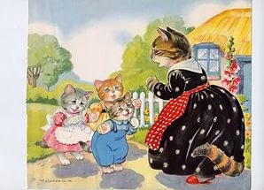
1-ші мысық: Ойбай! қымбатты анашым.
1котёнок: О, мама дорогая.
1st kitten: Oh, Mother dear,

2 -ші мысық: Біз өте қорқамыз.
2котёнок: Мы очень боимся.
2nd kitten: We very much fear.

3-ші мысық: Біз биялайымызды жоғалтық .
3котёнок: Потому что мы потеряли перчатки.
3rd kitten: That we have lost our mittens!

Мысық: Биялайларыңды жоғалттыңдарма? Сендер тыңдамайтын мысықсыңдар! Енді мен сендерге бәліш бермеймін. (Мысықтар қашады).
Кошка: Потеряли перчатки? Вы непослушные котятки! Я вам нынче не дам пирога. (Котята убегают).
Cat: Lost your mittens, you are naughty kittens! Then you shall have no pie. (The Kittens run away).

Төл сөз: Үш кішкентай мысықтар өз биялайларын табады. Шатанып күліп үйге жүгіреді.
Автор: Три маленьних котёнка нашли свои перчатки и, смеясь прибежали домой.
Author: Three little kittens found their mittens, and they began to cry.
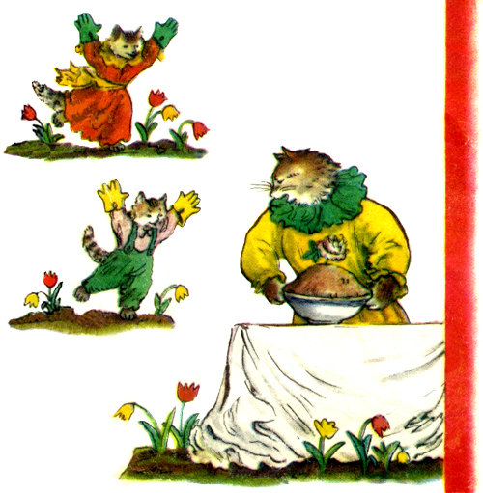
Бірге: Қымбатты анашым.
Вместе: Мама, дорогая!
Three little kittens (together): Oh, Mother dear!

1-ші мысық (өз биялайын көрсетеді): Мында қарашы.
1котёнок (показывает перчатки): Смотри сюда.
1st kitten (showing the mittens): See here.

2 -ші мысық (өз биялайын көрсетеді): Мында қарашы.
2котёнок (показывает перчатки): Смотри сюда.
2nd kitten (showing the mittens): See here.

3-ші мысық (өз биялайын көрсетеді): Мында қарашы. Біз өз биялайларымызды тауып алдық.
3 котёнок (показывает перчатки): Смотри, мы нашли наши перчатки.
3rd kitten (showing the mittens): See, we have found our mittens.

Мысық: Менің қымбатты мысықтарым! Биялайларыңызды киіңіздер. Мен сендерге сол үшін бәліш беремін (бәліш береді). Бірақ , жақында тышқан бар екенін сезеді.
Кошка: О! Мои дорогие котятки. Наденьте свои перчатки. Я за это вам дам пирога (даёт им пирог). Но поблизости я чую мышь.
Cat: Oh, you’re good kittens! Put on your mittens, and you will have some pie (gives them pies). But I smell a mouse close by.

Бәрі бірге: Біз тышқанды сеземіз. Сау болыңыздар .
Все вместе: Поблизости мы чуем мышь. До свидания!
All together: We smell a mouse close by. Good – bye!
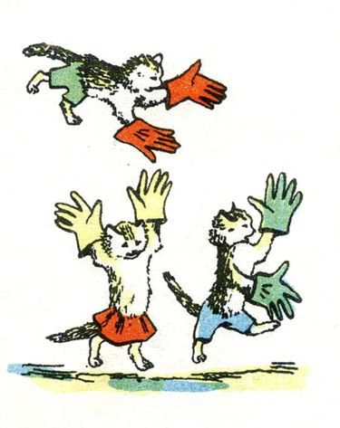

Үйшік. Теремок. The Little Wooden House.

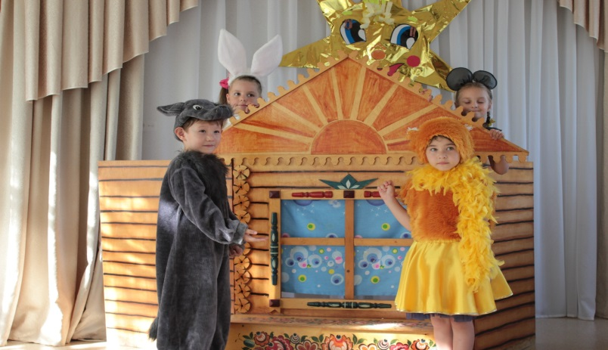

Қатысушы кейіпкерлер: Действующие лица: Characters:
Тышқан. Мышка.Mouse.
Бақа. Лягушка.Frog.
Түлкі. Лиса.Fox.
Әтеш. Петух.Cock.
Қасқыр. Волк. Wolf.
Аю. Медведь. Bear.
Тышқан: Қандай әдемі үй! Кім үйде тұрады? Ешкім. Мен мұнда тұрамын.
Мышка: О, какой красивый дом! Кто живет в доме? Никого. Я буду жить здесь.
Mouse: Оh, what a nice house! Who lives in this house? I’ll live here.

Бақа: Қандай әдемі үй! Кім үйде тұрады ?
Лягушка: О, какой красивый дом! Кто живет в доме?
Frog: Оh, what a nice house! Who lives in this house?

Тышқан: Мен тышқан. Менің атым кішкентай . Сен кімсің?
Мышка: Я – мышка. Меня зовут Маленькая. А ты кто?
Mouse: I’m a mouse. My name is Molly. And who are you?

Бақа: Мен бақамын. Менің атым Жасыл. Мен ән айту, секіру жүзу білемін.
Лягушка: Я – лягушка. Меня зовут Зеленая. Я умею петь, прыгать и плавать.
Frog: I’m a frog. My name is Green. I can sing, jump and swim.
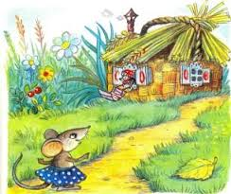
Бірге: Бәріміз бірге тұрайық !
Хором: Давай, жить вместе!
All together: Let’s live together!

Түлкі: Қандай әдемі үй! Кім үйде тұрады ?
Лиса: О, какой красивый дом! Кто живет в доме?
Fox: Оh, what a nice house! Who lives in this house?

Тышқан: Мен тышқан.
Мышка: Я – мышка.
Mouse: I’m a mouse.

Бақа: Мен бақамын. Сен кімсің?
Лягушка: Я – лягушка. А ты кто?
Frog: I’m a frog. And who are you?

Түлкі: Мен түлкімін. Менің атым Сары Қызыл. Мен жүгіру, секіру ән айту білемін.
Лиса: Я – лиса. Меня зовут Рыжая. Я могу бегать, прыгать и петь.
Fox: I’m a fox. My name is Red. I саn run, jump and sing.

Бірге: Бәріміз бірге тұрайық !
Хором: Давай, жить вместе!
All together: Let’s live together!

Әтеш: Қандай әдемі үй! Кім үйде тұрады ?
Петух: О, какой красивый дом! Кто живет в доме?
Cock: Оh, what a nice house! Who lives in this house?
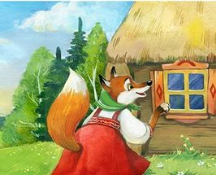
Тышқан: Мен тышқан.
Мышка: Я – мышка.
Mouse: I’m a mouse.

Бақа: Мен бақамын.
Лягушка: Я – лягушка.
Frog: I’m a frog.

Түлкі: Мен түлкімін. Сен кімсің?
Лиса: Я – лиса. А ты кто?
Fox: I’m a fox. And who are you?

Әтеш: Мен әтешпін. Мен Аламын. Мен шақырамын.
Петух: Я – петух. Я – Пестрый. Я кукарекаю.
Cock: I’m a cock. I’m Bright. I crow.
Бірге: Бәріміз бірге тұрайық !
Хором: Давай, жить вместе!
All together: Let’s live together!

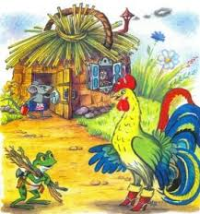
Қасқыр: Қандай әдемі үй! Кім үйде тұрады ?
Волк: О, какой красивый дом! Кто живет в доме?
Wolf: Оh, what a nice house! Who lives in this house?

Тышқан: Мен тышқан.
Мышка: Я – мышка.
Mouse: I’m a mouse.

Бақа: Мен бақамын.
Лягушка: Я – лягушка.
Frog: I’m a frog.

Түлкі: Мен түлкімін.
Лиса: Я – лиса.
Fox: I’m a fox.

Әтеш: Мен әтешпін. Сен кімсің?
Петух: Я – петух. А ты кто?
Cock: I’m a cock. And who are you?

Қасқыр: Мен қасқырмын. Менің атым Сұр. Мен тамақ ішу, ырылдау жақсы көремін.
Волк: Я – волк. Меня зовут Серый. Я люблю есть и рычать.
Wolf: I’m а wolf. My name is Grey. I like to eat and growl.

Бірге: Бәріміз бірге тұрайық !
Хором: Давай, жить вместе!
All together: Let’s live together!

Аю: Қандай әдемі үй! Кім үйде тұрады ?
Медведь: О, какой красивый дом! Кто живет в доме?
Bear: Оh, what a nice house! Who lives in this house?

Тышқан: Мен тышқан.
Мышка: Я – мышка.
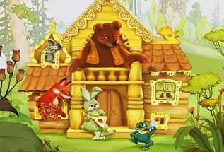
Mouse: I’m a mouse.

Бақа: Мен бақамын.
Лягушка: Я – лягушка.
Frog: I’m a frog.

Түлкі: Мен түлкімін.
Лиса: Я – лиса.
Fox: I’m a fox.

Әтеш: Мен әтешпін.
Петух: Я – петух.
Cock: I’m a cock.

Қасқыр: Мен қасқырмын. Сен кімсің?
Волк: Я – волк. А ты кто?
Wolf: I’m а wolf. And who are you?

Аю: Мен аюмын. Менің атым Қотанаяқ. Мен үлкен жэне қоңырмын. Мен тамақ ішу, ұйықтау жақсы көремін.
Медведь: Меня зовут Косолапый. Я большой и коричневый. Я люблю есть и спать.
Bear: I’m а Bеаr. Му name is Clumsy. I’m big and brown. I like to eat and to sleep.

Бірге: Бәріміз бірге тұрайық !
Хором: Давай, жить вместе!
All together: Let’s live together!

Үш аюлар. Три медведя. Three Bears.

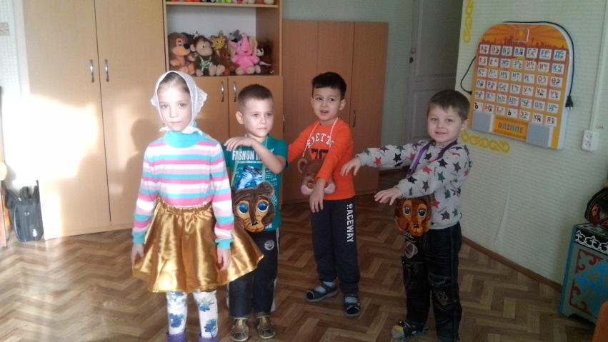

Қатысушы кейіпкерлер: Действующие лица: Characters:
Төл сөз. Автор. Author.
Әкесі – аю. Папа – медведь. Father Bear.
Анасы – аю. Мама – медведица. Mother Bear.
Қонжық . Медвежонок..
Кішкентай қыз. Маленькая девочка. Little Girl.

1-ші көрініс. 1 сцена. Scene1.
Үш аю үстелдің басында отырып сүт ішіп отырады.
Три медведя сидят за столом и пьют молоко.
Three Bears are sitting at the table, drinking milk.
Ана: Өз ыдысыңды ал, Әкесі- аю.
Мама: Возьми свою чашку, папа!
Mother Bear: Take your cup, Father!

Әкесі: Рахмет!
Ана: Өз ыдысыңды ал, балам. .
Мама: Возьми свою маленькую чашку, сынок.
Mother Bear: Take your little cup, Baby!

Қонжық: Рахмет! Қым батты анашым! Ой-бай! Анашым ол сондай ыстық!
Медвежонок: Спасибо, дорогая мамочка. Ой! Оно такое горячее.
Baby Bear: Thank you, Mummy dear…Mother, it is too hot!

Әкесі: Жүр кішкене серуендеп келейік (Аюлар бөлмеден шығады).
Папа: Тогда пойдём погуляем (Медведи вышли из комнаты).
Father Bear: Then let’s go for a walk (The bears go out of the room).

2 –ші көрініс. 2 сцена. Scene 2.
Кішкентай қыз бөлмеге кіріп жан- жаққа қарайды.
Маленькая девочка вошла и огляделась.
A little Girl comes in and looks round.
Қыз: Бұл кімнің үйі екен? (Үстелге қарайды). Мен сондай ашпын.(Үстел басына отырып сүтті ішіп көреді). Ойбай, мынау сүт мен үшін өтте ыстық!
Ойбай! Мынау сүт мен үшін өте суық.
Ал мынау сүт маған арналған!
(Аюлардың келе жатқан дыбыстары естіледі, қыз орындықтың астына тығылып қалады)
Девочка: Чей это может быть дом? (Посмотрела на стол.)
Я хочу есть. Села за стол и пробует молоко.
Ой! Это молоко такое горячее для меня!
О! А это молоко холодное.
Это молоко как раз для меня.
(Cлышны шаги медведей. Девочка спряталась под стол).
Little Girl: Whose room can it be? (Looking at the table). I am hungry. (Sits down at the table and tastes the milk). Oh, this milk is too hot for me! Oh, this milk is too cold for me! This milk is just right for me!
(The noise of the Bears’ steps is heard. The Girl hides under the table).

3 –ші көрініс. 3 сцена. Scene 3.
Аюлар бөлмеге кіріп өз орындарына жалғасады.
Медведи вошли в комнату и сели на свои места.
The Bears enter the room and take their places at the table.
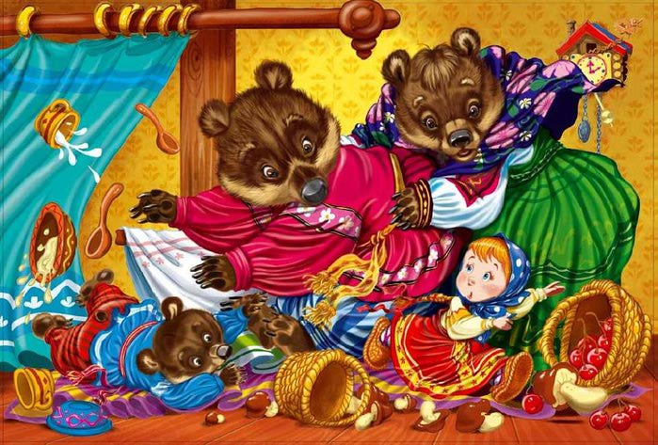
Аю әкесі: Менің ыдысым толық емес.
Папа: Моя чашка не полная.
Father Bear: My cup is not full.

Аю ана: Менің де ыдысым толық емес.
Мама: И моя чашка не полная.
Mother Bear: And my cup is not full.

Қонжық: Кім мында бар екен? Кішкентай қыз.
Медвежонок: А моя чашка пустая (оглянулся). Ой, кто здесь? Маленькая девочка.
Baby Bear: And my cup is empty. (They look round). Oh, and who is this? A little girl!

Аюлар: Оны жеп қойайық па?
Медведи: Давайте съедим её.
The Bears: Let us eat her up!

Қыз: Жоқ сіздер мені жемейсіздер!
(Қыз қашады , аюлар қызды ұстамақ болады, бірақ құлайды).
Девочка: Нет, вы не можете!
(Девочка убегает. Медведи пытаются её догнать и падают).
Little Girl: No, you won’t! (Run away. The Bears try to catch her, but fall down).

Аю ана: Бұл біздің кінә. Әке! Сен құладың сосын мен де құладым.
Мама: Мы виноваты, папа упал и я тоже!
Mother Bear: It is your fault, Father! You fell and I fell, too!

Қонжық: Мен құладым, сендер құлаған үшін!
Медвежонок: А я упал, потому что упали вы!
Baby Bear: And I tell because you fell.

Бәрі бірге: Ойбай ! Қыз қашып кетті.
Все вместе: О! Маленькая девочка убежала!
(All together, shaking their heads): And the Little Girl has run away. Oh! Oh! Oh!

Бес саусақ. Пять пальцев. Five fingers.

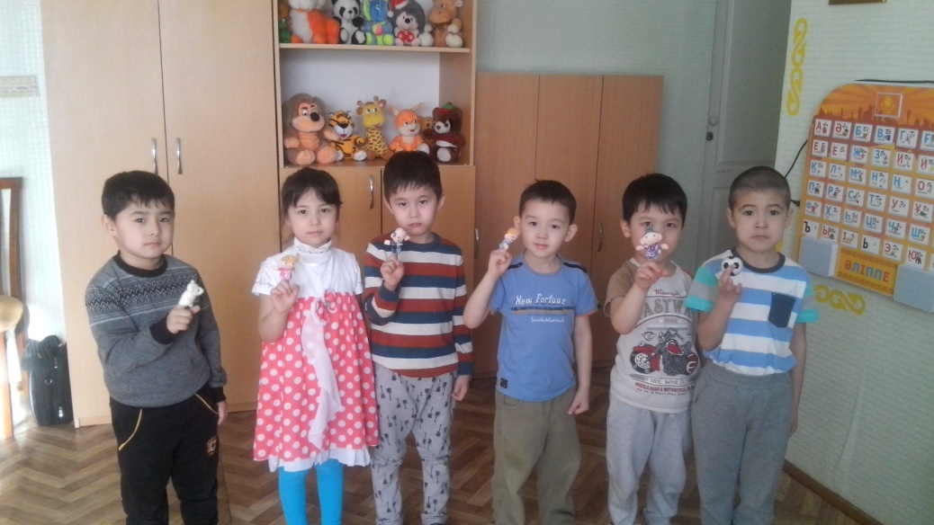

Қатысушы кейіпкерлер: Действующие лица: Characters:
1 бала. 1 ребенок. The 1st child.
2 бала. 2 ребенок. The 2nd child.
3 бала. 3 ребенок. The 3rd child.
4 бала. 4 ребенок. The 4th child.
5 бала. 5 ребенок. The 5th child.
Доп. Мячик. The ball.

Бір күні 5 саусақтар бәселесіп қалады,олардың ішінен кім ең басты екен.
Однажды пять пальцев поспорили, кто из них самый главный.
One day five fingers began to quarrel who was the most important finger.
1 бала: Мен үлкен саусақпын. Mен үлкенмін. Cондықтан,мен ең бастымын.
1ребенок: Я большой палец. Я огромный, поэтому я самый главный палец.
The 1st child: I’m thumb. I’m big that’s why I’m the most important finger.

2 бала: Жоқ, мен ең басты саусақпын! Мен сурет саламын. Мен көрсететін саусақпын,сондықтан мен сұқ саусақпын.
2 ребенок: Нет, я самый главный палец! Я могу рисовать. Я могу указывать, потому что я указательный.

The 2nd child: No, I’m the most important finger. I can help you to draw. I саn show, because I’m index.

3 бала: Маған айтатын ештеге жоқ. Мен ең үлкен. Мен ең бастымын.
3 ребенок: Мне нечего сказать. Я самый высокий, поэтому я самый главный.
The 3rd child: I have nothing to tell. I’m the tallest, that’s why I’m the most important finger.

4 бала: Жоқ, ең басты менмін. Мен сақина киіп жүрмін.
4 ребенок: Нет, я самый главный! Я ношу кольцо!
The 4th child: No, I’m the most important finger. I’m for the ring.

5 бала: Маған қатысты болса.
5 ребенок: А я…
The 5th child: As for me…

Доп: Сәлем достар! Бәсекелесті қойайық ! Мархабат, мені алыңызшы мен мен айтайын кім ең басты екенін!
Мячик: Привет, друзья! Прекратите спор! Пожалуйста, поднимите меня, и я скажу, кто из вас самый главный.
The ball: Hi, friends! Stop quarrelling! Please, take me, and I’ll tell you, who is the most important finger.

Каждый палец пытается поднять мяч и говорит. Each finger tries to lift the ball and says: О! Я не могу! Оh! I can’t!
Барлығы: Мен көтере алмаймын.
Доп: Сонда бәріңде көтеріп алыңдар. Көрдіңдерме.
Мячик: Возьмите меня все вместе! Вот видите?
The ball: Take me together! Can you see?
Бәріміз бірге болғанда ғана біз бәрімізде ең басты боламыз!
Когда вы вместе, вы все самые главные!
When you are together, you are all the most important fingers.

Өлең айтады.
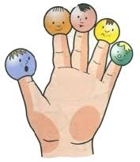
Досым, менімен бірге билеші,
Қолымызды белге, бір қадам жүріңізші.
Бір қадам алға, бір қадам артқа.
Бәріміз де бірге айналамыз орында.

Потанцуй со мной, дружок,
Руки вбок и вбок шажок.
Шаг назад, шаг вперёд.
И на месте поворот.

Come my friend, and dance with me.
It is easy, you will see.
One step back, one step out
And you turn yourself about.

Мысық, Әтеш және Түлкі. Кот, Петух и Лиса. The Cat, the Cock and the Fox.

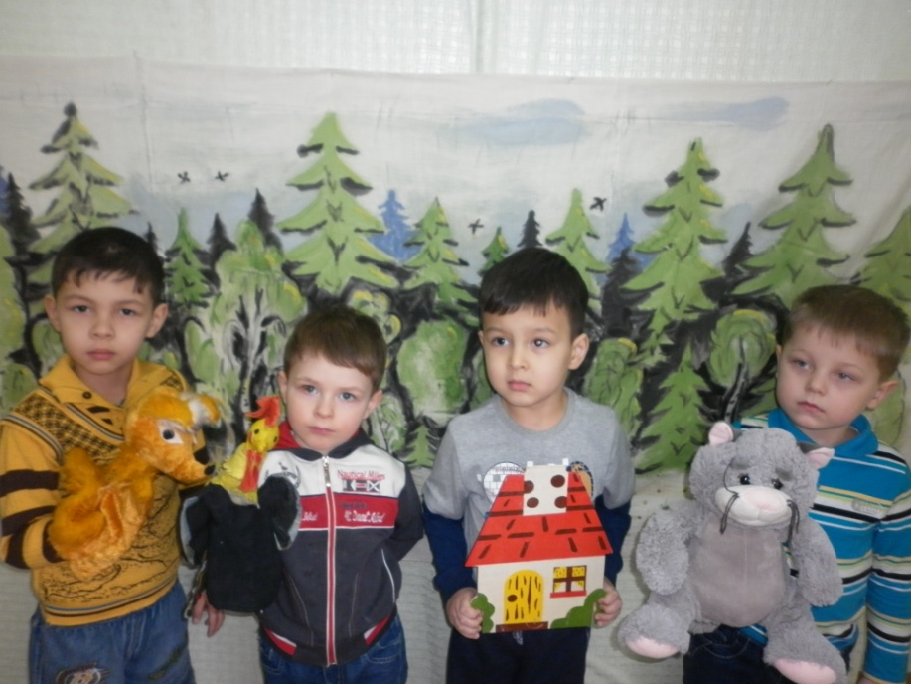

Кейіпкерлер: Действующие лица: Characters:
1 автор. 1автор. 1st Author.
2 автор. 2 автор. 2nd Author.
Мысық. Кот. The Cat.
Әтеш. Петух. The Cock.
Түлкі. Лиса. The Fox.
Қоян. Заяц. The Rabbit.

1 автор: Орман ішінде Мысық пен Әтеш өмір сүріпті.Күн сайын мысық орманға барып, ағаш кесіп оны сатып жүрді.
1 автор: Жили – были в лесу Кот и Петух. Каждый день Кот уходил в лес, рубил дрова и продавал их.
1st Author: Once upon a time the Cat and the Cock lived in the forest. Every day the Cat went to the forest, cut down the trees and sold the wood.

2автор: Әтеш тамақ пісіріп, ыдыс жуып үй жұмысын істеп жүрді. Күн сайын мысық өзінің жолдасына айтып отырды:
2 автор: Петух оставался и делал домашние дела: мыл посуду, варил обед. Каждый день кот говорил своему другу:
2nd Author: The Cock stayed at home and did housekeeping: washing, cooking dinner. Every day the Cat said to his friend:

Мысық: Мен орманға бара жатырмын сен түлкіге терезе ашушы болма. Түсінікті ме?
Кот: Я ухожу в лес, никуда не уходи и не открывай лисе окно. Хорошо?
The Cat: I’m going to the forest; you stay at home, don’t go anywhere and don’t open the window to the Fox. OK?

Әтеш: Жақсы жолдасым, сен не айтасың соның бәрін орындаймын.
Петух: Хорошо мой друг, я сделаю всё, что ты сказал.
The Cock: All right, my friend, I’ll do as you say.

1 автор: Мысық орманға кетті, ал әтеш үй жұмысын істеп жүрді.
1 автор: Кот ушёл в лес, а петух начал работать по дому.
1st Author: The Cat went to the forest, and the Cock began to work about the house.

2 автор: Түлкі әтешті жегісі келді.Терезеге жақындап тарсылдатты.
2 автор: Лиса хотела съесть петуха. Подошла к окну и постучалась.
2nd Author: Now, the Fox wanted to eat the Cock. The Fox came to the window and knocked.

Түлкі: Әтеш,әтешім, терезені ащы мархабат.
Лиса: Петушок, петушок, открой, пожалуйста, окно.
The Fox: Cocky, pretty Cocky, open the window, please.
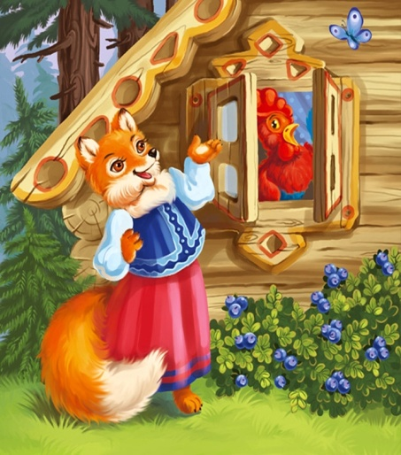
Әтеш: Мысық-ағам маған терезені ашушы болма деген.
Петух: Котик-братик сказал мне не открывать окно.
The Cock: My brother Cat told not to open the window.

Түлкі: Қалай өкінішті! Менде сен үшін тәтті бұршақ бар,қарашы!
Лисa: О как жаль! У меня сладкий горох для тебя, посмотри!
The Fox: Oh, what a pity! I’ve got sweet peas for you – look here!

1 автор: Әтеш терезені ашты түлкі оны ұстап алды.
1 автор: Петух открыл окно, и лиса схватила его.
1st Author: The Cock opened the window and the Fox caught it.

Әтеш: Мысық-аға! Көмектесші! Түлкі мені ұстап алды.
Петух: Котик-братик! Помоги! Лиса поймала меня.
The Cock: Cat, brother Cat! Help me! The Fox caught me.

2 автор: Мысық оның дауысын естіп, жүгіріп әтешті құтқарып, оны үйге қайтарды.
2 автор: Кот услышал его крик, побежал, спас Петушка и вернул его домой.
2nd Author: The Cat heard his cry, ran, rescued the Cock and brought it back home.

1 автор: Келесі күні Мысық Әтешке айтады:
1 автор: На следующее утро Кот говорит Петуху:
1st Author: The next morning the Cat said to the Cock:

Мысық: Мен бүгін алысқа барамын сені естімеймін дейді.Түлкіні тыңдама,терезені ашушы болма.
Кот: Я иду очень далеко, не услышу тебя. Не слушай лису, не открывай окно.
The Cat: I’m going so far, I won’t hear you. Don’t listen to the Fox, and don’t open the window.

Әтеш: Сен қалай айттың солай істеймін.Мен түлкіні тыңдамаймын.
Петух: Я сделаю, так как ты сказал. Я не буду слушать лису.
The Cock: I’ll do as you say; I won’t listen to the Fox.
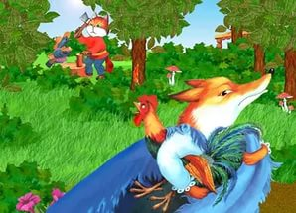
2 автор: Мысық кетіп еді, түлкі тағыда терезе жақындады.
2 автор: Кот ушёл, а лиса опять подошла к окну.
2nd Author: The Cat went away and the Fox came to the house.

Түлкі: Әтешім, терезені ащы, мархабат!
Лиса: Петушок, открой окно, пожалуйста!
The Fox: Cock, my sweet Cock, open the window, please.

Әтеш: Жоқ, менің ағам терезені ашушы болма деген.
Петух: Нет, мой брат сказал не открывать окно.
The Cock: No – no, my brother Cat told me not to open the window.

Түлкі: Әтешім, адамдар жерде дәмді дәндер лақтырып тастапты.
Лиса: Петушок, люди разбросали вкусное зерно на земле.
The Fox: Cock, over there people spilled tasty corn on the ground.

1 автор: Әтеш терезені ашты түлкі оны ұстап алды.
1 автор: Петух открыл окно, и лиса схватила его.
1st Author: The Cock opened the window and the Fox caught it.

Әтеш: Мысық аға, маған көмектесе гөр, мархабат. Түлкі мені ұстап алды мені орманға алып бара жатыр. Көмектесші!
Петух: Котик - братик, помоги мне, пожалуйста. Лиса схватила меня и уносит в лес. Помоги!
The Cock: Cat, brother Cat! Help me, please! The Fox caught me and is carrying me in the forest. Help!

2 автор: Бірақ мысық алыста болғандықтан, әтешті естімеді.
2 автор: Но кот был далеко и не слышал Петуха.
2nd Author: But the Cat was far away and didn’t hear the Cock.

1 автор: Кешке үйге келген кезде, әтешті таба алмады.Ол орманға барып қояннан сұрады:
1 автор: Вечером кот вернулся домой, но не нашел петуха. Он пошел в лес и спросил у зайца:
1st Author: In the evening the Cat came back home, but didn’t find his friend Cock. It went to the forest and asked the Rabbit:

Мысық: Қоян, сен әтешті көрмедің бе? Не болды?
Кот: Заяц, ты видел петуха? Что случилось?
The Cat: Rabbit, did you see my Cock? What happened?

Қоян: Әтеш терезені ащты түлкі оны алып кетті.
Заяц: Петух открыл окно, и лиса утащила его.
The Rabbit: The Cock opened the window, and the Fox got it.
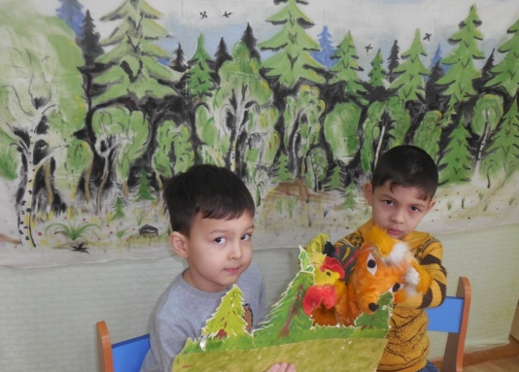
Мысық: Түлкі қайда тұратын сен білесің бе?
Кот: Ты не знаешь, где живет лиса?
The Cat: Do you know where the Fox lives?

Қоян: Менің артымнан жүре бер, мен саған көмектесемін.
Заяц: Иди за мной, я покажу и помогу тебе.
The Rabbit: Follow me, I’ll show you. I’ll help you.

Мысық: Түлкі, менің досымды бер!
Кот: Лиса, отдай моего друга!
The Cat: The Fox, give me my friend back!

Түлкі: Бермеймін, мен оны жейін деп жатырмын.
Лиса: Не отдам, я собираюсь съесть его.
The Fox: I won’t do it! I’m going to eat the Cock.

Мысық: Мені тыңдашы. Досымыз екеуміз, сені сойып сенің ініңді сындырамыз.
Кот: Послушай меня. Мы два друга, мы поломаем твою нору и побьем тебя.
The Cat: Listen Fox, we are two friends, we’ll break into your den and beat you!

2 автоp: Түлкі терезеге қарап, мысықпен және қоянды көреді.
2 автоp: Лиса посмотрела в окно, увидела кота и зайца.
2nd Author: The Fox looked through the window; saw the Cat and the Rabbit.

Түлкі: Жақсы, мне сендердің достарың әкете беріңдер
Лиса: Хорошо, вот ваш друг, забирайте его.
The Fox: OK, here is your friend, take him!

Қызыл Шелпек. Красная Шапочка.
Little Red Riding Hood.
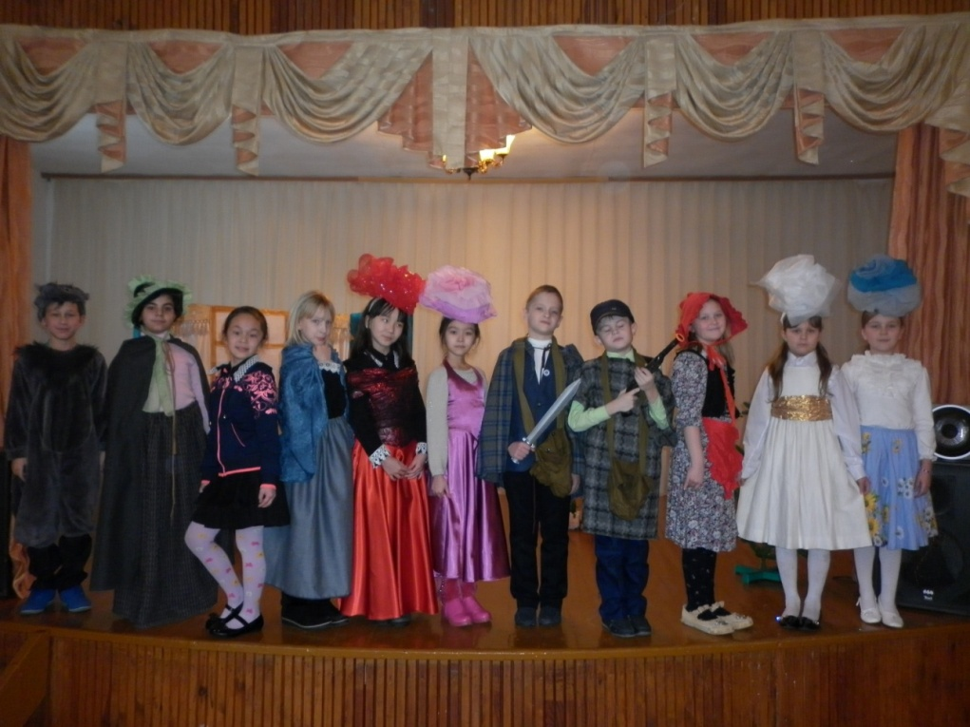

Кейіпкерлер: Действующие лица: Characters:
Автор. Автор. Author.
Қызыл Шелпек. Красная Шапочка. Girl.
Ана. Мама. Mum.
Әже. Бабушка. Granny.
Қасқыр. Волк. Wolf.
Аңшы1. 1 Охотник. Man 1.
Аңшы2. 2 Охотник. Man 2.
( Қызыл Шелпек сағнаға шығады, көрермендерге қарап айтады.)
Қыз: Сәлемәтсізбе! Мен Қызыл Шелпекпін. Мынау менің анам (Анасы шығады.)
(Красная Шапочка выходит на сцену, обращается к публике.)
Девочка: Здравствуйте! Я Красная Шапочка. А это моя мама (выходит Мама)
Girl: Hello! I'm Little Red Riding Hood. And this is my Mum.

Анасы: Әжеңе барып келші. Бәліштер мен май апарып берші (Қыздың қолына тамақ себетпен береді.)
Мама: Сходи к бабушке. Отнеси пирожки и горшочек масла (протягивает девочке корзинку с едой.)
Mum: Go to your Granny. Give her the cake and the pot of butter.

Қыз: Жақсы ана. Сау болыңыз!
Девочка: Хорошо, мама. До свидания!
Girl: All right, Mum. Good-bye!

Ана: Сау болыңыз! (анасы кетеді)
Мама: До свидания! (мама уходит)
Mum: Good-bye!
Сахнада қыз өлең айта жүріп, гүл жинап жүреді. Осы кезде қасқыр келеді)
Қасқыр: Сәлемәтсізбе қыз! Сенің атың кім?
(Девочка идёт по сцене. Танец цветов и Красной Шапочки. Появляется волк )
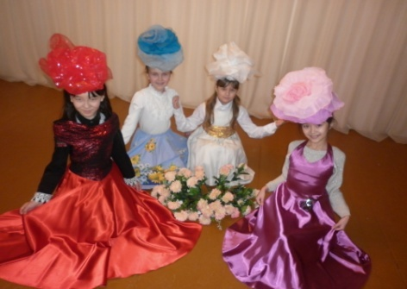
Волк: Здравствуй, девочка! Как тебя зовут?
Wolf: Hello, little girl! What's your name?

Қыз: Кішкентай Қызыл Шелпекпін.
Девочка: Маленькая Красная Шапочка.
Girl: Little Red Riding Hood.

Қасқыр: Сен қайда бара жатырсың?
Волк: Куда ты идешь?
Wolf: Where are you going?

Қыз: Өзімнің әжеме барамын.
Девочка: К своей бабушки.
Girl: To my Granny.

Қасқыр: Сенің әжең қайда тұрады?
Волк: Где живет твоя бабушка?
Wolf: Where does she live?

Қыз: Ормандағы кішкентай үйде.
Девочка: В маленьком домике у леса.
Girl: In a little house near the forest.

Қасқыр: Солай ма, сау бол!
Волк: О, да. До свидания!
Wolf: Oh, I see. Goodbye!

Қыз: Сау бол!
Девочка: До свидания!
Girl: Good-bye!
(Волк убегает со сцены. Девочка медленно уходит, собирая цветы.)
(Выходит бабушка, садится в "кровать". Вбегает волк, стучит в воображаемую дверь.)

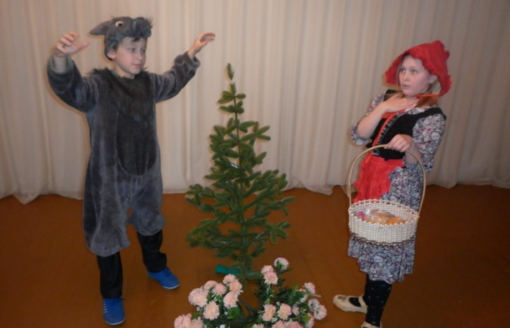

Қасқыр: Тарс, тарс!
Волк: Тук, тук!
Wolf: Knock-knock!

Әже: Бұл кім?
Бабушка: Кто там?
Granny: Who's there?

Қасқыр: Бұл мен,Қызыл Шелпекпін. (тығылып, жіңішке дауыспен)
Волк: Это я, Красная Шапочка.
Wolf: (тоненьким голосом, вкрадчиво) It's me, Little Red Riding Hood!

Әже: Мархабат,кіре ғой( қасқыр кіріп әжеге секіреді). Ойбай! Қасқыр! Көмектесіңдер! Көмектесіңдер! (Әже сағнадан жүгіреді, қасқыр оның артынан жүгіреді.)
Бабушка: Заходи, пожалуйста (волк заходит и набрасывается на бабушку). О! Волк! Помогите, Помогите! (Бабушка убегает со сцены, волк бежит за ней.)
Granny: Come in, please. Oh, a wolf! Help, help.

(Волк возвращается, поглаживая живот - под одежду можно подложить подушку, изображающую съеденную бабушку. На волке одежда бабушки, очки.)
Қасқыр: О! Мен әліде ашпын. Қызды күте тұрайын.
Волк: О! я до сих пор голоден. Я подожду девочку.
Wolf: Oh, I'm still hungry. I'll wait for the girl.

(Волк садится на "кровать". Появляется Красная Шапочка, стучит в "дверь".)
Girl: Knock-knock!
Қасқыр: Бұл кім?
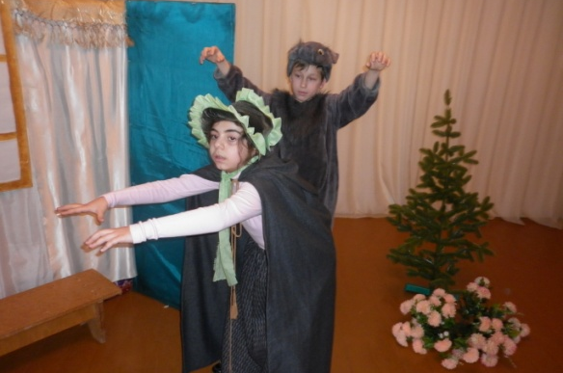
Волк: Кто там?
Wolf: Who's there?

Қыз: Бұл мен Қызыл Шелпекпін.
Девочка: Это я, Красная Шапочка.
Girl: It's me, Little Red Riding Hood!
Қасқыр: Мархабат, кіре ғой.
Волк: Заходи, пожалуйста.
Wolf: Come in, please.
Қыз: (Қыз кіреді, қасқырға тамақ себетпен көрсеттеді.) (Девочка входит, показывает волку корзинку с едой.)
Қыз: Менде бәліш және май.
Девочка: У меня пирог и горшочек масла.
Girl: I've got a cake and a pot of butter for you.

Қасқыр: Рахмет. Мархабат, жақынырақ келші.
Волк: Спасибо. Подойди ближе, пожалуйста.
Wolf: Thank you. Come nearer, please.
(Девочка подходит к волку, разглядывает его. Говорит с удивлением, показывая на себе соответствующие части тела.)

Қыз: Әже, неге сенің көзің үлкен?
Девочка: Почему у тебя такие большие глаза, бабушка?
Girl: Why have you got such big eyes, Granny?

Қасқыр: Сені жақсы көру үшін. ( Көзін сүртеді)
Волк: Чтобы видеть тебя лучше. (Протирает глаза.)
Wolf: To see you better.

Қыз: Әже, неге сенің құлағың үлкен?
Девочка: Почему у тебя такие большие уши, бабушка?
Girl: Why have you got such big ears, Granny?

Қасқыр: Сені жақсы есту үшін. ( Құлағына қолын қойып, тыңдап тұрғандай көрсетеді.)
Волк: Чтобы лучше слышать тебя (прикладывает ладонь к уху, делая вид, что прислушивается.)
Wolf: To hear you better.

Қыз: Әже, неге сенің тісің үлкен?
Девочка: Почему у тебя такие большие зубы, бабушка?
Girl: Why have you got such big teeth, Granny?

Қасқыр: Сені жеу үшін (Осы кезде қасқыр тұрып Қызыл Шелпекке секіреді)
Волк: Чтобы съесть тебя (Вскакивает, набрасывается на Красную Шапочку.)
Wolf: To eat you!

Қыз: Көмектесіңдер! Көмектесіңдер!
Девочка: Помогите, помогите!
Girl: Help, help!
(Аңшылыар шығады.)
1. Аңшы: Тоқта! Қолыңды көтер.
(Появляются охотники.)
Охотник1: Стоять! Руки вверх!
Man 1: Stop! Hands up!

(Аңшы қасқырға мылтықты көтереді,қасқыр қолын көтеріп, жүгіргісі келеді.)
(Охотник наводит на волка ружьё, волк поднимает руки вверх, пытается убежать.)
2. Аңшы: Қасқырды ұстадық!
(Аңшылыр қасқырды алып кетеді, әжемен қайтып келеді)
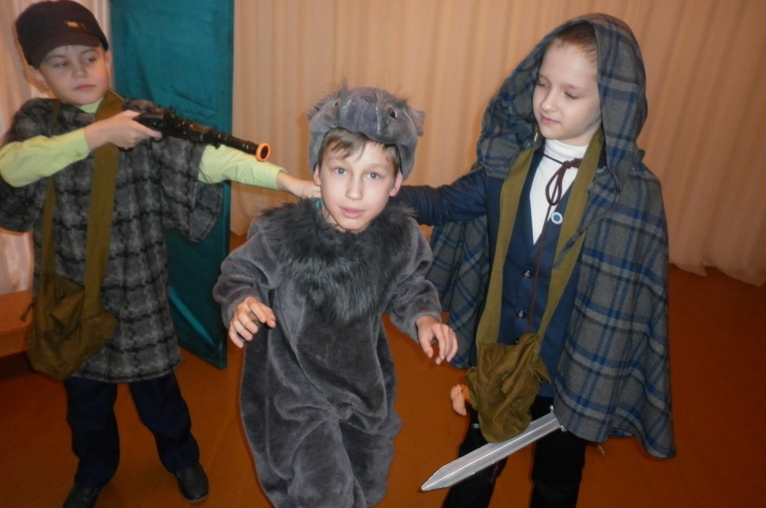
Охотник 2: Поймали волка!
(Охотники уводят волка, возвращаются с бабушкой)
Man 2: Catch the wolf!
Әже: Рахмет!
Бабушка: Спасибо!
Granny: Thank you!
Қыз: Үлкен рахмет!
Девочка: Большое спасибо!
Girl: Thank you very much!
Аңшылар: Алғыс айту керек жоқ!
Охотники: Не стоит благодарности! Man1, Man2: Not at all!

Бремендік музыканттар. Бременские музыканты. The Musicians of Bremen.

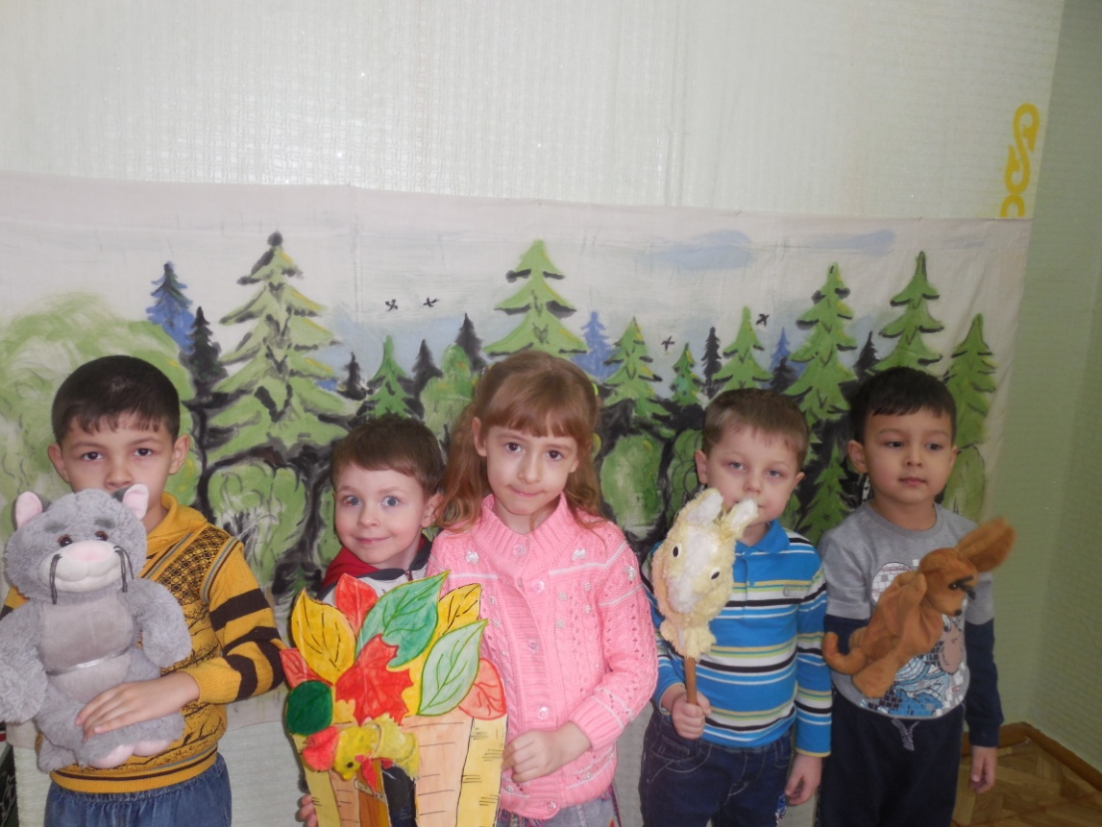

Қатысушы кейіпкерлер: Действующие лица: Characters:

Есектің иесі. Хозяин Осла. Master.
Есек. Осёл. Donkey.
Ит. Пёс. Dog.
Мысық. Кот. Cat.
Әтеш. Петух. Rooster.
Қарақшылар. Разбойники. Robbers.

(Хозяин выводит на сцену Осла, обращается к зрителям.)
Иесі: Менің есегіме қараңдаршы. Ол жақсы және күшті болған.Ол ауыр қапшық ұнды көтере алатын.Бірақ ол қазір қартайды.Ол жұмыс істей алмайды. (есекке қарап айтады) Кет.
Хозяин: Посмотрите на моего осла. Он был хороший и сильный. Он мог носить тяжёлые мешки с мукой. Но сейчас он старый. Он не может работать (обращаясь к Ослу) Уходи.
Master: Look at my donkey. It was good and strong. It could carry heavy.

Есек: Мен не істеуім керек ? Мен жаңа үй табуым керек.
Осёл: Что мне делать? Я должен найти себе новый дом.
Donkey: What shall I do? I must find a new house.
(Осёл марширует на месте, изображая, что идёт по дороге. К нему подходит Пёс.)
Есек: Ит, не болды?
Осёл: Что случилось, Собака?
Donkey: What's the matter, Dog?

Ит: Мен аңшыға көмектестім. Мен орманда және далада жүгірдім. Қазір мен қартайдым. Ол меннен құтылғысы келді, бірақ мен одан қашып кеттім.
Пёс: Я помогала охотнику. Я бегала по лесу и по полю. А сейчас я состарилась. Он хотел избавиться от меня, а я убежала.
Dog: I helped the hunter. I ran in the forest and in the field. But now I'm old. He wanted to kill me, and I ran away.

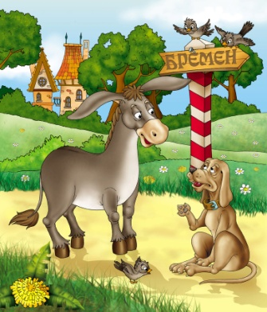
Есек: Бірге жаңа үй іздейік.
Осёл: Давай вместе искать новый дом.
Donkey: Let's find a new house!

Ит: Жақсы.
Пёс: Хорошо.
Dog: Good idea!
(Осёл и пёс идут по дороге. К ним подходит кот)
Ит: Мысық, не болды?
Пёс: Что случилось, кот?
Dog: What's the matter, Cat?

Есек: Неге сенің көңілің жоқ ?
Осёл: Почему ты такой грустный?
Donkey: Why are you sad?

Мысық: Мен фермада тұрдым. Тышқан ауладым.Қазір мен қартайдым. Не істеуім керек?
Кот: Я жил на ферме. Ловил мышей. А сейчас я состарился. Что мне делать?
Cat: I lived on the farm. I caught mice. But now I'm old. What shall I do?

Есек: Бірге жаңа үй іздейік.
Осёл: Давай вместе искать новый дом.
Donkey: Let's find a new house!

Мысық: Жақсы.
Кот: Хорошо.
Cat: Good idea!
( Осёл, пёс и кот идут по дороге. К ним подходит петух)
Мысық: Әтеш, не болды?
Кот: Что случилось, Петух?
Cat: What's the matter, Rooster?

Әтеш: Ку-ка-ре-ку! Менің қожайыным мені жеп қойғысы келді. Мен не істеуім керек?
Петух: Ку-ка-ре-ку! Мой хозяин хотел съесть меня. Что мне делать?
Rooster: Cock-a-doodle-doo! My master wanted to eat me! What shall I do?

Мысық: Бірге жаңа үй іздейік.
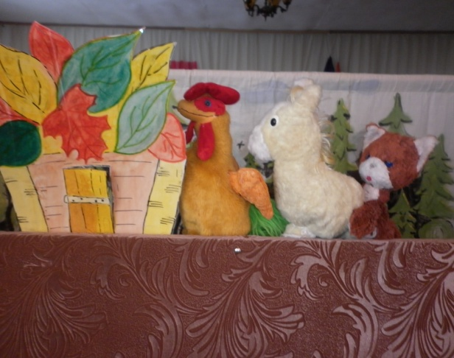
Кот: Давай вместе искать новый дом.
Cat: Let's find a new house!

Әтеш: Ку-ка-ре-ку! Жақсы.
Петух: Ку-ка-ре-ку! Хорошо,
Rooster: Cock-a-doodle-doo! Good idea!
( Все четверо идут по дороге)
Әтеш: Қараңғы болды.
Петух: Уже темно.
Rooster: It's dark.

Мысық: Мен ішкім келеді.
Кот: Я хочу пить.
Cat: I'm thirsty!

Ит: Мен ашпын.
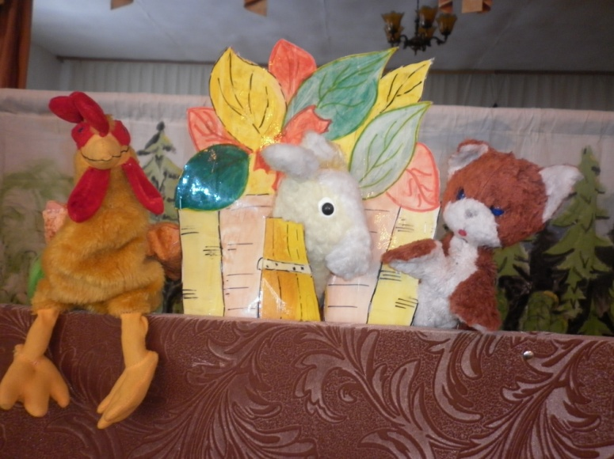
Пёс: Я голоден.
Dog: I'm hungry!

Есек: Мен шаршадым.
Осёл: Я устал.
Donkey: I'm tired!
( Петух указывает в сторону)
Әтеш: Қараңдар! Шам!
Петух: Посмотрите! Свет!
Rooster: Look! A light!

Есек: Бұл үй.
Осёл: Это дом.
Donkey: It's a house!

Ит: Онда ет!
Пёс: Там мясо!
Dog: There's meat!

Мысық: Онда сүт! Сонда барайық!
Кот: Там молоко! Идём туда!
Cat: There's milk! Let's go there!
(Персонажи отходят в сторону (подходят к "дому"), делают вид, что заглядывают в окна)
Есек: Мен қарақшыларды қөріп тұрмын. Олар тамақтанып жатыр.
Осёл: Я вижу разбойников. Они ужинают.
Donkey: I see the robbers. They are having supper!
(Появляются разбойники. Они делают вид, что едят и пьют. Разбойники поют песню (выберите наиболее подходящую из изученных). Животные начинают кричать не своими голосами)
Есек: Мяу!
Осёл: Мяу!
Donkey: Meow!

Ит: Ку-ка-ре-ку!
Пёс: Ку-ка-ре-ку!
Dog: Cock-a-doodle-doo!

Мысық: Гав-гав!
Кот: Гав-гав!
Cat: Bow-wow-wow!

Әтеш: Иа, Иа!
Петух: Иа, Иа!
Rooster: Hee-haw!

(Разбойники напуганы)
1Қарақшы: Ойбай мына не сұмдық!
1Разбойник: О, это чудовище!
1Robber: Oh, It's a monster!

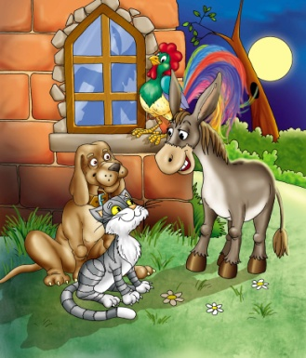
2Қарақшы: Мен қорқамын!
2Разбойник: Я боюсь!
2Robber: I'm frightened!

3Қарақшы: Қашайық!
3 Разбойник: Бежим!
3Robber: Let's run away!
(Разбойники убегают. Животные заходят в "дом".)
Есек: Қандай жақсы үй!
Осёл: Какой хороший дом!
Donkey: What a good house!

Ит: Осында тұрайық.
Пёс: Давайте здесь жить.
Dog: Let's live here!
Мысық: Жақсы!
Кот: Хорошо!
Cat: Good idea!

Түлкі мен қоян ертегісі. Лиса и заяц.
The Fox and the Hare.
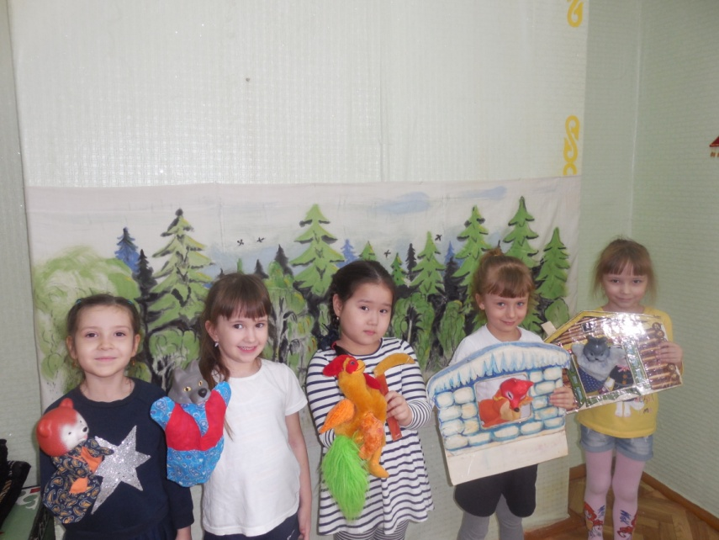
Қатысушы кейіпкерлер. Действующие лица: Characters:
Төл сөз. Автор. Author.
Түлкі. Лиса. Fox.
Қоян. Заяц. Hare.
Қасқыр. Волк. Wolf.
Аю. Медведь. Bear.
Әтеш. Петух. Rooster.

Төл сөз: Бір орманда түлкі мен қоян тұрды. Түлкінің үйі мұздан жасалған , қоянның үйі ағаштан жасалған.
Автор: В одном лесу жили лиса и заяц. У лисы была избушка ледяная, а у зайца лубяная.
Author: Once there lived a fox and a hare. The fox had an ice house, and the hare had a wooden house.
Төл сөз: Түлкі қоянды мазақтайды .
Автор: Вот лиса и дразнит зайца.
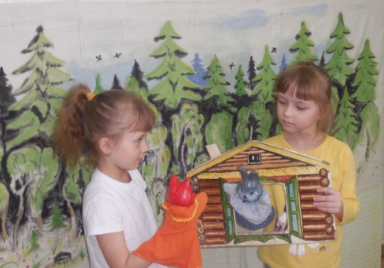
Author: The fox is teasing the hare.

Түлкі: Менің үйім жарық ,сенікі күңгірт .
Лиса: У меня избушка светлая, а у тебя тёмная.
Fox: I’ve got a light house, and you’ve got a dark one.

Қоян: Мазақтама,түлкі, өкінесің!
Заяц: Не дразнись, лиса, пожалеешь!
Hare: Don’t tease, Fox!

Түлкі: Жоқ өкінбеймін.
Лиса: Нет не пожалею.
Fox: No, I don’t pity!

Төл сөз: Көктем келді.Түлкінің үйі еріп кетті. Түлкі қоянның үйіне сұранды .
Автор: Пришла весна. Избушка у лисы растаяла. Лиса просится в дом к зайцу.
Author: The spring came. The ice house melted away. The fox asked to live in the hare’s house.

Түлкі: Қоянжан, мені аулаға жіберші.
Лиса: Зайчик, пусти меня в дом.
Fox: Hare, let me in your house.

Қоян: Жоқ жібермеймін, неге мазақтадың?
Заяц: Нет не пущу, зачем дразнилась.
Hare: No, I don’t permit. Why do you tease me?

Түлкі: Мен енді мазақтамаймын. Жіберші қоянжан.
Лиса: Я не буду дразниться, пусти, зайчик.
Fox: I shan’t tease you. Let me in your house.

Қоян: Жарайды, кіре ғой.
Заяц: Ладно, заходи.
Hare: Well, come in, please.

Төл сөз: Екеуі көп тұрған жоқ. Түлкі қоянды қуа бастады.
Автор: Недолго жили они вместе. Стала лиса гнать зайца.
Author: Not long they lived together. The fox made him leave his house.
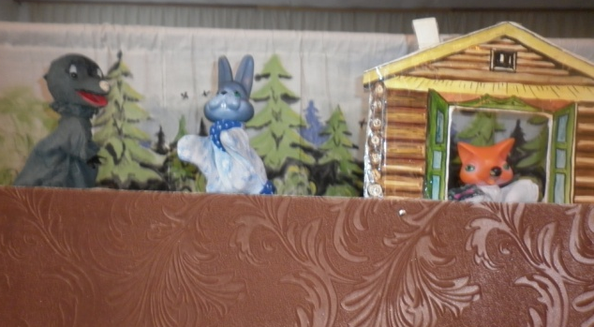
Түлкі: Шық, шық, қоян. Шық.
Лиса: Уходи заяц вон. Уходи.
Fox: Go away, Hare!

Төл сөз: Қасқыр келе жатыр.
Автор: Идёт волк.
Author: The wolf is coming.

Қасқыр: Қоянжан, сен неге жылайсың ?
Волк: Зайчик, о чём ты плачешь?
Wolf: Hare, why are you crying?

Қоян: Қалай мен жыламаймын. Мені түлкі үйімнен қуып шықты.
Заяц: Как мне не плакать. Меня лиса из дома выгнала.
Hare: I can’t stop crying. The fox made me leave my house.

Қасқыр: Жылама, мен оны қуып шығарамын! Шық, түлкі шық, шық!
Волк: Не плачь, я её выгоню. Уходи лиса, уходи.
Wolf: Don’t cry! I’ll make her leave your house! Fox, go away!

Түлкі: Шықпаймын, шықпаймын.
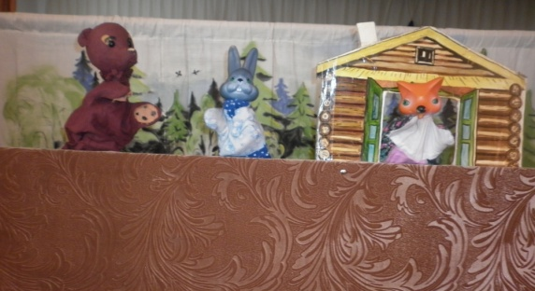
Лиса: Не выйду, не выйду.
Fox: I shan’t come out!

Төл сөз: Аю келе жатыр.
Автор: Идёт медведь.
Author: The bear is going.

Аю: Қоянжан, сен неге жылайсың?
Медведь: Зайчик, о чём ты плачешь?
Bear: Hare, why are you crying?

Қоян: Қалай мен жыламаймын. Мені түлкі үйімнен қуып шықты.
Заяц: Как мне не плакать. Меня лиса из дома выгнала.
Hare: I can’t stop crying. The fox made me leave my house.

Аю: Жылама, мен оны қуып шығарамын. Шық, түлкі шық ,шық!
Медведь: Не плачь, я её выгоню.
Bear: Don’t cry! I’ll make her leave your house!

Қоян: Жоқ, қуалмайсың. Қасқыр қуды қуалмады.
Заяц: Нет не выгонишь. Волк гнал не выгнал.
Hare: No, you won’t. The wolf tried too, but he failed.

Аю: Мен қуып шығарамын. Шық, түлкі шық, шық!
Медведь: Я выгоню. Уходи, лиса, уходи.
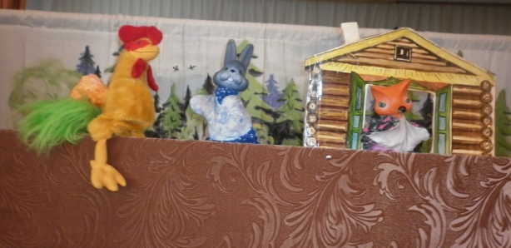
Bear: But, I can. Fox, go away!

Түлкі: Шықпаймын,шықпаймын.
Лиса: Не выйду, не выйду.
Fox: I shan’t come out!

Төл сөз: Әтеш келе жатыр.
Автор: Идёт петух.
Author: The rooster is coming.

Әтеш: Қоянжан, сен неге жылайсың?
Петух: Зайчик, о чём ты плачешь?
Rooster: Hare, why are you crying?

Қоян: Қалай мен жыламаймын. Мені түлкі үйімнен қуып шықты .
Заяц: Как мне не плакать. Меня лиса из дома выгнала.
Hare: I can’t stop crying. The fox made me leave my house.

Әтеш : Мен оны қуып шығарамын.
Петух: Я её выгоню.
Rooster: I’ll make her leave your house.

Қоян: Жоқ, қуалмайсың. Қасқыр қуды қуалмады. Аю қуды қуалмады.
Заяц: Нет не выгонишь. Волк гнал не выгнал. Медведь гнал не выгнал.
Hare: No, you won’t. The wolf tried too, but he failed. The bear tried too, but he failed.

Әтеш: Жоқ, мен қуып шығарамын.
Петух: Нет, я её выгоню.
Rooster: But I can.

Әтеш: Қолымда шалғы. Аяғымда қызыл етік. Шық, түлкі шық, шық!
Петух: В руках коса. На ногах красные сапоги. Уходи лиса, уходи.
Rooster: My scythe is sharp and ready, so get moving already. Fox, go away!

Түлкі: Киініп жатырмын.
Лиса: Одеваюсь, одеваюсь.
Fox: I’m dressing.

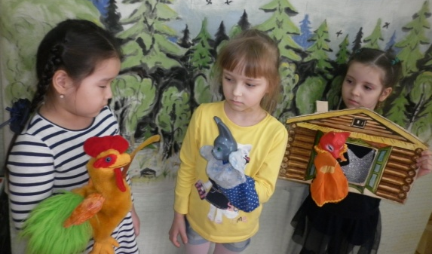
Әтеш: Шық, түлкі шық, шық!
Петух: Выходи, лиса!
Rooster: Fox, go away!

Түлкі: Етігіңді киіп жатырмын.
Лиса: Обуваюсь, обуваюсь.
Fox: I’m putting on my shoes.

Әтеш: Шық, түлкі шық, шық!
Петух: Выходи, лиса!
Rooster: Fox, go away!

Түлкі: Қазір, қазір әтешжан, шығамын.
Лиса: Сейчас, сейчас, петушок, выхожу.
Fox: I’ m coming, Rooster.

Қоян: Рахмет саған, әтешжан. Енді екеуміз бірге тұрайық!
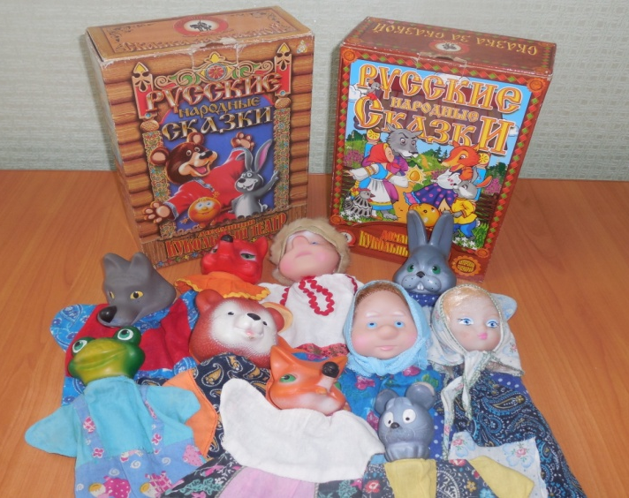
Заяц: Большое спасибо, петушок. Давай жить вместе!
Hare: Thank you, very much, Rooster. Let’s live together!

Төл сөз: Содан бері екеуі бірге тату тәтті тұрады.
Автор: С тех пор живут они вместе.
Author: Ever after they lived together.

Шалқан. Репка. A Turnip.
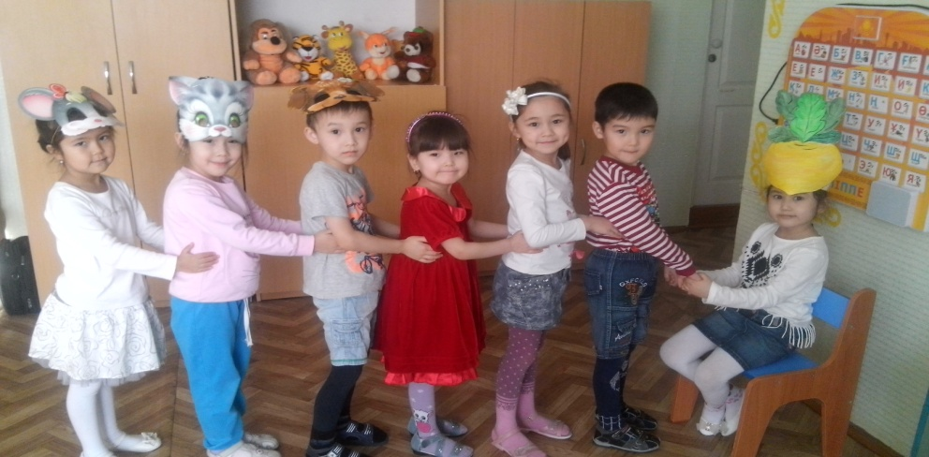
Кейіпкерлер: Действующие лица: Characters:
Шал. Дед. Grandpa.
Кемпір. Бабка. Granny.
Немере. Внучка. Granddaughter.
Ит. Собака.Dog.
Мысық. Кошка.Cat.
Тышқан. Мышка. Mouse.

(На сцену выходят дед и бабка.)
Шал: Мен шалқан отырғызғым келеді.
Дед: Я думаю посадить репку.
Grandpa: I think I'll plant a turnip.

Кемпір: Бұл жақсы ойғой.
Бабка: Хорошая идея.
Granny: Good idea.

(Бабка передаёт деду лопату. Дед вскапывает землю, сажает семена и уходит.)
(На сцену выходят дед и внучка. Дед несёт лейку.)
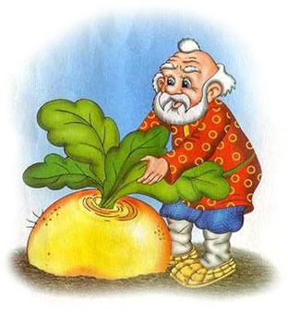
Шал: Шалқанды суаратын уақыт болды.
Дед: Пора полить репку.
Grandpa: Now it's time to water the turnip.

Немересі: Ата ,мен саған көмектесемін.
Внучка: Я помогу тебе, дед.
Granddaughter: I'll help you, grandpa.

Шал: Рахмет.
Дед: Спасибо.
Grandpa: Thank you.
(Дед передаёт лейку внучке, она "поливает" место посадки репки. Внучка уходит, на сцене появляется репка, она присаживается на корточки. Затем выходит дед)

Шал: Шалқан үлкен. Оны алатын уақыт келді. Бір, екі, үш...Ойбай! Шалқан сондай үлкен. Мен кемпірді шақырайын.Кемпір! Мында кел!
Дед: Репка большая. Пора ее вытаскивать. Раз, два, три… О! Репка такая большая. Я позову бабку. Бабка! Иди сюда!
Grandpa: Now the turnip is big. It's time to pull it out. (Дед берётся за репку, пытается её вытянуть) One, two, three… Oh, the turnip is too big! (Дед отпускает репку, вытирает пот со лба) call the granny. …Granny! Come here! (Появляется бабка)

Кемпір: Мен саған көмектесе аламын ба?
Бабка: Я могу тебе помочь?
Granny: Can I help you?

Шал:Мархабат.Шалқанды тартады.
Дед: Да, пожалуйста. Давай тянуть репку.
Grandpa: Yes, please! Let's pull the turnip out!

Кемпір: Жақсы.
Бабка: Хорошо.
Granny: All right! (Дед берётся за репку, бабка за деда.)

Екеуі: Бір, екі, үш...
Вместе: Раз, два, три…
Both: One, two, three…

Кемпір: Ойбай! Шалқан сондай үлкен! Мен немеремізді шақырайын. Немерем, мында келші!
Бабка: О! Репка такая большая! Я позову внучку. Внучка, иди сюда!
Granny: Oh, the turnip is too big! I'll call the granddaughter. (Бабка зовёт внучку)…Granddaughter! Come here! (Появляется внучка)
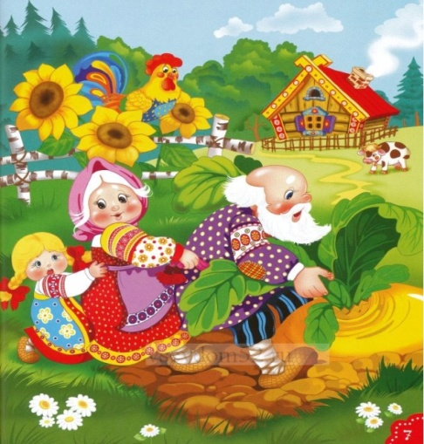
Немересі: Мен көмектесе аламын ба?
Внучка: Я могу вам помочь?
Granddaughter: Can I help you?

Кемпір: Иа,мархабат.Шалқанды тартады.
Бабка: Да, пожалуйста. Давайте тянуть репку.
Granny: Yes, please! Let's pull the turnip out!

Немересі:Жақсы!
Внучка: Хорошо!
Granddaughter: All right!

(Персонажи берутся друг за друга, пытаются вытянуть репку)
Барлығы: Бір, екі, үш...
Все: Раз, два, три…
All: One, two, three…

Немересі: Ойбай! Шалқан сондай үлкен! Мен итимді шақырайын! Итім, мында келші. Внучка: О! Репка такая большая! Я позову собаку. Собака, иди сюда.
Granddaughter: Oh, the turnip is too big! I'll call the dog. (Внучка зовёт собаку) Dog! Come here! (Появляется собака)

Ит: Мен көмектесейін бе?
Собака: Могу я вам помочь?
Dog: Can I help you?

Немересі: Иа,мархабат.Шалқанды тартады.
Внучка: Да, пожалуйста. Давайте тянуть репку.
Granddaughter: Yes, please! Let's pull the turnip out!

Ит: Жақсы!
Собака: Хорошо!
Dog: All right!
(Персонажи берутся друг за друга, пытаются вытянуть репку)
Барлығы: Бір , екі, үш...
Все: Раз, два, три…
All: One, two, three…

Ит: Ойбай! Шалқан сондай үлкен! Мен мысықты шақырайын! Мысық, мында келші.
Собака: О! Репка такая большая! Я позову кошку. Кошка, иди сюда!
Dog: Oh, the turnip is too big! I'll call the cat. (Собака зовёт кошку) Cat! Come here!
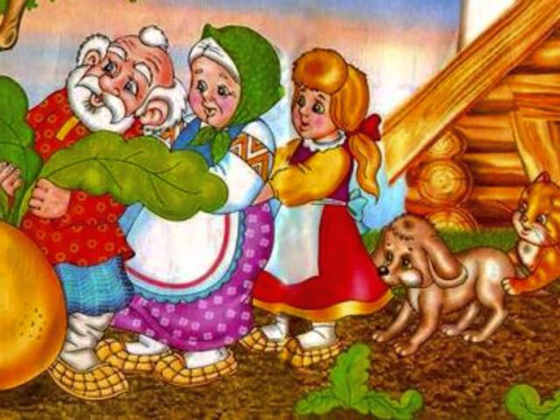
(Появляется кошка)
Мысық: Мен көмектесейін бе?
Кошка: Я могу помочь?
Cat: Can I help you?

Ит: Иа,мархабат.Шалқанды тартады.
Собака: Да, пожалуйста. Давайте тянуть репку.
Dog: Yes, please! Let's pull the turnip out!

Мысық: Жақсы!
Кошка: Хорошо!
Cat: All right!
(Персонажи берутся друг за друга, пытаются вытянуть репку)
Барлығы: Бір , екі, үш...
Все: Раз, два, три…
All: One, two, three…

Мысық: Ойбай! Шалқан сондай үлкен! Мен тышқанды шақырайын! Тышқан, мында келші.

Кошка: О! Репка такая большая! Я позову мышку. Мышка, иди сюда!
Cat: Oh, the turnip is too big! I'll call the mouse. Mouse! Come here!
(Появляется мышка)

Тышқан: Мен көмектесейін бе?
Мышка: Я могу помочь?
Mouse: Can I help you?

Мысық :Иа, мархабат. Шалқанды тартады.
Кошка: Да, пожалуйста. Давайте тянуть репку.
Cat: Yes, please! Let's pull the turnip out!

Тышқан: Жақсы!
Мышка: Хорошо!
Mouse: All right!

Барлығы: Бір, екі, үш...
Все: Раз, два, три…Ура!
All: One, two, three. (Репка "выдёргивается" - встаёт с корточек в полный рост. Все радуются)

Ура! Біз шалқанды алып шықтық!
Ура! Мы вытянули репку!
Hurray! We have pulled the turnip out!

Содержание

Пояснительная записка …………………………………………………………………..2

Маленькая курочка и ее цыплята ………………………………………………………..3

Перчатки …………………………………………………………………………………..6

Теремок …………………………………………………………………………………....8

Три медведя ………………………………………………………………………………11

Пять пальцев ……………………………………………………………………………..13

Кот, петух и лиса ………………………………………………………………………...15

Красная Шапочка ………………………………………………………………..............18

Бременские музыканты………………………………………………………………….22

Лиса и заяц ……………………………………………………………………………….25

Репка ……………………………………………………………………………………...29

Содержание ………………………………………………………………………………33

Используемая литература ……………………………………………………………….34

Используемая литература
1. Доронова Т.Н. Играем в театр: Театрализованная деятельность детей 4-6 лет. Методическое пособие для воспитателей дошкольных образовательных учреждений. М.: "Просвещение" 2004.
2. Интернет ресурсы: www.zdorowscool.ru; www.Ped.sowet.ru; www.teachenglishgames.com
www.teachpreschool.org
Новикова Т.В. Театральная деятельность как один из способов социализации личности младшего школьника. Пособие для учителя. – М.: «Астрель», 2003.
3. Колчеев Ю.В., Колчеева Н.И. Театрализованные игры в школе. – М., 2001.
4. Кошманская И. П. Театр в детском саду. Ростов н /Д : изд- во " Феникс", 2004
5. Родкин К.А. и Т.А. Соловьева “Poems and plays for children”
6. Сорокина Н.Ф. Играем в кукольный театр. Программа " Театр - Творчество - Дети": Пособие для воспитателей, педагогов дополнительного образования и музыкальных руководителей детских садов.- М.: 2004.
7.Чурилова Э.Т. Методика организации театральной деятельности дошкольников и младших школьников. – М., 2001.
8. Щеткин А.В. Театральная деятельность в детском саду. Для занятий с детьми5-6 лет / Под редакцией О.Ф.Горбуновой. М. Мозаика - Синтез, 2008.

